骨太方針**（経済財政運営と改革の基本方針２０２４）**原案**（６／１１）**からは賃上げも経済成長も見えてきませんが・・・

成長も全く見えてきませんよ～

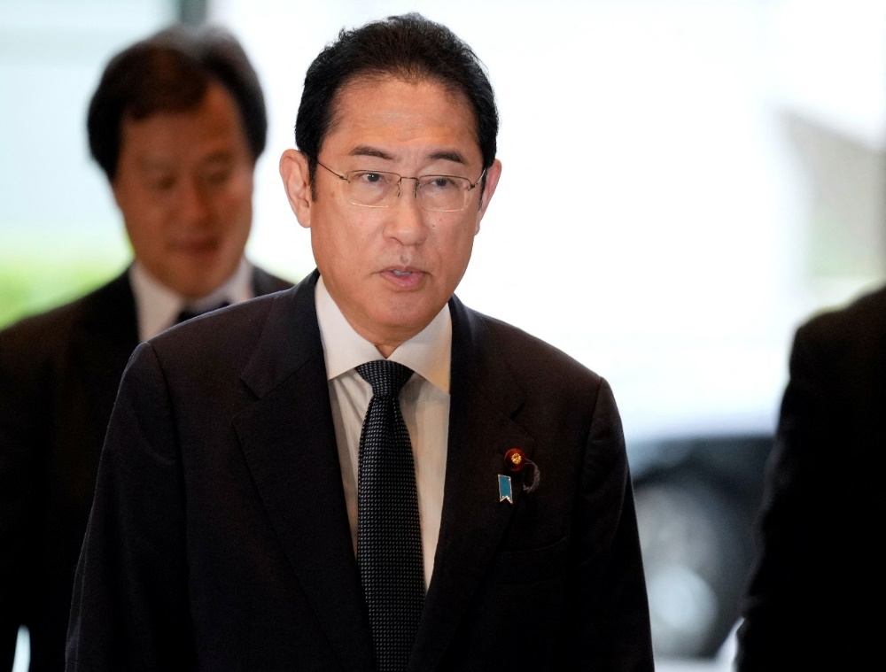

東京国公だより65号・関ブロ国公だより16号

**2024年6月17日　発行**

**東京国家公務員・独立行政法人労働組合共闘会議　　国家公務関連労働組合関東ブロック協議会**

**メール**[**アドレスuematsu@tk-kokko.org**](mailto:アドレスuematsu@tk-kokko.org)**東京国公HP**[**http://tk-kokko.org/**](http://tk-kokko.org/)

***岸田さ～ん、各章「見出し」と中身が一致していませんよ～***

**１章から４章まで「見出し」は素晴らしいが・・・**

政府は１１日に開いた経済財政諮問会議で「経済財政運営と改革の基本方針」（「骨太の方針」原案）を議論しました。

各種報道によれば、岸田文雄首相は「今こそ新たなステージに向けて歩みを進める時」と訴えるとともに、物価上昇を上回る持続的・構造的賃上げがカギになると強調したとのことです。

原案は、（第Ⅰ章）成長型の新たな経済ステージへの移行、（第２章）社会課題への対応を通じた持続的な経済成長の実現～賃上げの定着と戦略的な投資による所得と生産性の向上～、（第３章）中期的に持続可能な経済社会の実現、（第４章）当面の経済財政運営と令和７年度予算編成に向けた考え方という構成になっています。

いずれも現時点での経済に関わる喫緊の重要課題です。

この各章の表題は、デフレから完全に脱却し、岸田政権が声高に叫んできた「成長と分配の好循環」や「賃金と物価の好循環」の完成を目指すものとなっています。その目標は全く果たされてはいませんが、目標それ自体は、大いに結構なことです。問題は表題に中身が伴わず、具体策が著しく乏しく、今後ともその実現が全く期待できないことです。

**賃金引上げの課題は、まず為すべきことを為せ！**

　賃金問題は第２章で述べられています。今回は紙面の都合から賃金問題のみに触れます。第２章

その１「豊かさを実感できる『所得増加』及び『賃上げ定着』」、（１）「賃上げの促進」との表題をさらに付されていて、拍手を送りたくなるような表題です。

**しかし中身は一般的・抽象的言葉が並ぶだけです。以下原文のまま掲載します。**

●豊かさを実感できる所得増加を実現し、来年以降に物価上昇を上回る賃上げを定着させ る。このため、賃上げ支援を強力に推進するとともに、医療・福祉分野等における賃上げ を、着実に実施する。

●最低賃金は、２０２３年に全国加重平均１００４円となった。公労使三者で構成する最低賃金審 議会における毎年の議論の積み重ねを経て、２０３０年代半ばまでに全国加重平均を１５００ 円 となることを目指すとした目標について、より早く達成ができるよう、**労働生産性の引上 げに向けて、自動化・省力化投資の支援、事業承継やＭ＆Ａの環境整備に取り組む。**

●女性の所得向上 を通じてその活躍を支えるため、賃金差異の大きい業界における実態把握・分析・課題の 整理を踏まえ、業界ごとのアクションプランの策定を促す。差異の見える化や差異分析ツ ールの開発・活用促進を進める。白書において男女間賃金格差の分析を深めるとともに、 その解消に向けた環境整備を進める。

**骨太原案では「生産性向上」を賃金引上げの必要条件との見方が出されています。この問題については次回触れたいと思います。**

●非正規雇用労働者について、希望者の正社員転換の促進、都道府県労働局・労働基準監 督署による同一労働同一賃金の更なる徹底を進める。各種手当等の待遇差是正に関する調 査等を踏まえ、ガイドラインの見直しを検討する。いわゆる「年収の壁」を意識せず働く ことができるよう、「年収の壁・支援強化パッケージ」の活用を促進するほか、被用者保険の適用拡大等の見直しに取り組む。

↑こんな内容を並べるだけで賃金引上げが実現し、持続するはずもありません。**しかし、私たちの官民共同の闘いが、賃上げの課題では、最賃・男女賃金格差、非正規雇用問題を抜きに語れない、そういう状況を作り出してきたのだと思います。**８月は人事院勧告と最賃答申です。引続き官民共同の闘いを強化しましょう！